Лабораторная работа №1

Тема:Арифметические действия в Assembler.

Цель: Отработка навыков формирования операций умножений и делений на основе операций сложения и вычитания.

Теория:

**Сложение и вычитание.**

**1.ADD** – команда для сложения двух чисел. Она работает как с числами со знаком, так и без знака.Возможные сочетания операндов для этой команды аналогичны команде MOV.

После выполнения команды изменяются флаги, по которым можно определить характеристики результата:

Флаг – это один или несколько битов памяти, которые могут принимать двоичные значения (или комбинации значений) и характеризуют состояние какого-либо объект .

1. Флаг AF вспомогательный флаг переноса (или флаг полупереноса). Устанавливается в 1, если в результате предыдущей операции произошёл перенос (или заём) из третьего бита в четвёртый. Этот флаг используется автоматически командами двоично-десятичной коррекции.
2. Флаг *CF* устанавливается, если при сложении произошёл перенос из старшего разряда. Для безнаковых чисел это будет означать, что произошло переполнение и результат получился некорректным.
3. Флаг *OF* обозначает переполнение для чисел со знаком.
4. Флаг *SF* равен знаковому биту результата (естественно, для чисел со знаком, а для безнаковых он равен старшему биту и особо смысла не имеет).
5. Флаг *ZF* устанавливается, если результат равен 0.
6. Флаг *PF* — признак чётности, равен 1, если результат содержит нечётное число единиц.

Операнды должны иметь одинаковый размер.

Примеры:

add ax,5     ;AX = AX + 5

add dx,cx    ;DX = DX + CX

**2.SUB** - команда для вычитания одного числа из другого. Она работает как с числами со знаком, так и без знака.

На самом деле вычитание в процессоре реализовано с помощью сложения. Процессор меняет знак второго операнда на противоположный, а затем складывает два числа.

Примеры:

sub ax,13     ;AX = AX - 13

sub ax,bx    ;AX = AX + BX

**3.Инкремент и декремент.**Очень часто в программах используется операция прибавления или вычитания единицы. Прибавление единицы называется инкрементом, а вычитание — декрементом. Для этих операций существуют специальные команды процессора: INC и DEC. Эти команды не изменяют значение флага *CF*.

Эти команды содержит один операнд и имеет следующий синтаксиc

INC Операнд

DEC Операнд

Примеры:

inc ax     ;AX = AX + 1

dec ax     ;AX = AX - 1

Задание: Реализовать умножение двух чисел через сложение двумя способами, реализовать деление через вычисление через флаг carry (cf) .

Код программы:

**Умножение(1):**

1 MOV AX, 0

2 MOV BX, 0

3 MOV CX, 0

4 MOV DX, 0

5 MOV AX, 78

6 MOV BX, 5

7 ADD DX, AX

8 INC CX

9 CMP BX, CX

10 JNZ 7

11 END

**Умножение(2):**

1 MOV AX, 0

2 MOV BX, 0

3 MOV CX, 0

4 MOV DX,0

5 MOV AX, 78

6 MOV BX, 5

7 ADD DX, AX

8 INC CX

9 CMP BX, CX

10 JZ C

11 JMP 7

12 END

**Деление:**

1 MOV AX, 0

2 MOV BX, 0

3 MOV CX, 0

4 MOV DX, 0

5 MOV AX,70

6 MOV DX,8

7 SUB AX,DX

8 INC CX

9 CMP AX,DX

10 JNC 7

11 END

Ход работы:

**Умножение :**

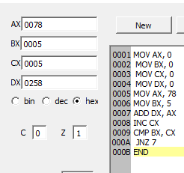 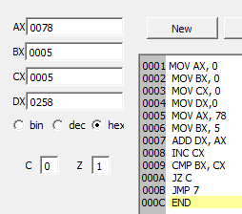

**Деление:**

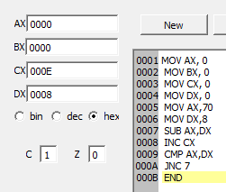

Вывод: Таким образом, в ходе проделанной работы мы отработали навыки формирования операций умножения и деления на основе операций сложения и вычитания .